**实验三 运算器部件实验**

1. **实验目的**

1、熟悉与深入理解4位的运算器芯片Am2901的功能和内部组成，运行中要求使用的控 制信号及其各自的控制作用；

2、熟悉与深入理解用4片4位的运算器芯片构成16位的运算器部件的具体方案，各数据 位信号、各控制位信号的连接关系；

3、熟悉与深入理解用2片GAL20V8芯片解决ALU最低位的进位输入信号和最高、最低位 的移位输入信号、实现4位的标志位寄存器的方案，理解为什么这些功能不能在运算器芯片 之内实现而要到芯片之外另行处理；

4、明确教学计算机的运算器部件，使用总计23位的控制信号就完全确定了它的全部运 算与处理功能，脱机运算器实验中可以通过24位的微型开关中的23位提供这些控制信号， 教学计算机正常执行指令时，这些控制信号必须改由控制器部件来提供。在两种方式下， 每一位(组)的控制功能是完全相同的。

1. **实验内容、结果分析**

|  |  |  |  |  |  |  |  |  |  |  |  |
| --- | --- | --- | --- | --- | --- | --- | --- | --- | --- | --- | --- |
| 运算 | I8-6 | I5-3 | I2-0 | SST | SSI | B | A | 压START前 | | 压START后 | |
|  |  |  |  |  |  |  |  | ALU CVZS | | ALU | CZVS |
| D1+0→ R0 | 011 | 000 | 111 | 001 | 000 | 0000 | 不用 | 0101 | 随机 | 0101 | 0000 |
| D2+0→  R1 | 011 | 000 | 111 | 001 | 000 | 0001 | 不用 | 1010 | 0000 | 1010 | 0000 |
| R0+R1→  R0 | 011 | 000 | 001 | 001 | 000 | 0000 | 0001 | 1111 | 0000 | 2121 | 0000 |
| R0-R1→  R0 | 011 | 001 | 001 | 001 | 001 | 0000 | 0001 | 0101 | 0000 | F0F1 | 1000 |
| R1-R0→  R1 | 011 | 001 | 001 | 001 | 001 | 0001 | 0000 | 0F0F | 1000 | 0E0E | 1000 |
| R0或R1 →R0 | 011 | 011 | 001 | 001 | 000 | 0001 | 0000 | 0F0F | 1000 | 0F0F | 1000 |
| RO且R1 →R0 | 011 | 100 | 001 | 001 | 000 | 0000 | 0001 | 0101 | 1000 | 0101 | 1000 |
| R0异或R1→ R0 | 011 | 110 | 001 | 001 | 000 | 0000 | 0001 | 0E0E | 1000 | 0101 | 1000 |
| 非R0异或R1 →R0 | 011 | 111 | 001 | 001 | 000 | 0000 | 0001 | FEFE | 1000 | 0E0E | 1001 |
| 2R0→ R0 | 111 | 000 | 011 | 001 | 000 | 0000 | 不用 | FEFE | 1001 | FDFC | 0001 |
| R0/2 →R0 | 101 | 000 | 011 | 001 | 000 | 0000 | 不用 | FDFC | 0001 | 7EFE | 0001 |

现场运行图：非R0异或R1 →R0（表格倒数第三个）

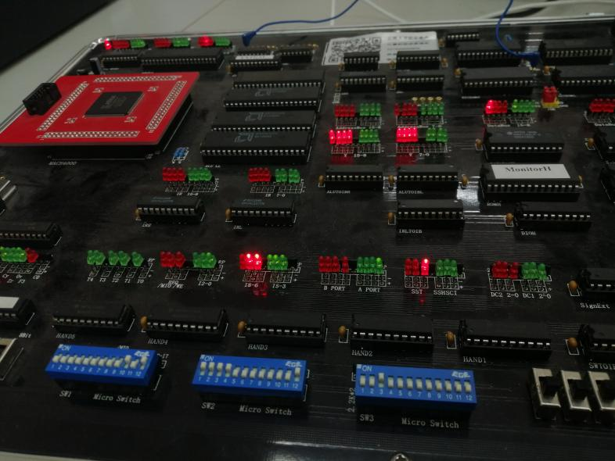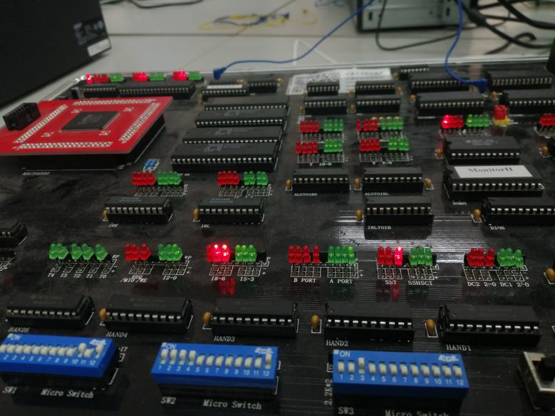（压START前-FEFE） （压START后-0E0E）

1. **作业与思考题**

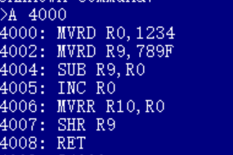

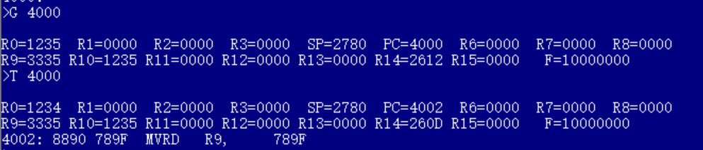

**四、个人体会与总结**

通过这一次实验，我明白了算术逻辑运算单元ALU的实验工作原理，同时掌握了简单运算器的数据传送通路组成原理，也验证了算术逻辑运算功能发生器的组合功能，同时也理解了实验操作板上面每一个拨键和能发光的小灯的每一个部分代表了什么部位。这次实验中也有时会受到实验板灯亮不明显与明明拨1键了却没有发光的情况，经过调试后可以顺利进行，并记住了每一个小拨键代表了哪个灯。更遇到了一个问题，在实验刚刚开始时忘记了实验箱中打开开关的先后顺序，导致加的数据没有输入进去，指示灯没有发生变化，重新实验后才输出正确。